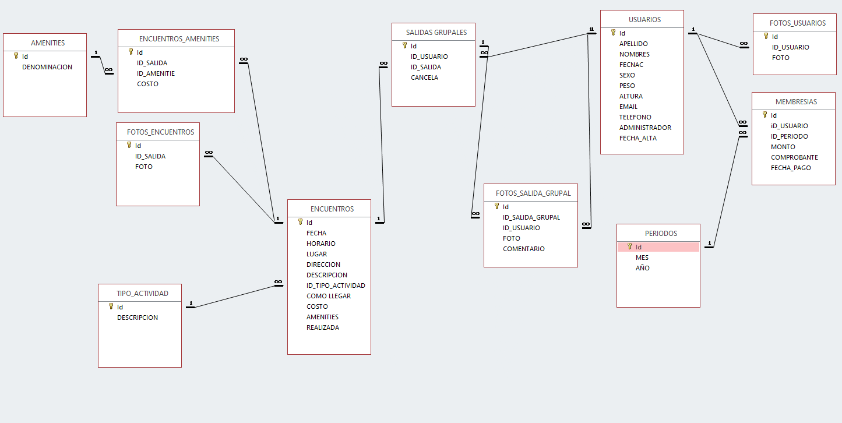**DESCRIPCION DE LA BASE DE DATOS MINGLE**

**USUARIOS:** Tabla donde guardamos los usuarios que se loguean al sitio web Mingle y que pueden interactuar con las diferentes opciones del sistema. Tenemos 2 tipos de usuarios: usuario comun y administradores. Los usuarios comunes son los que pueden anotarse para asistir a los diferentes eventos organizados por el sitio, pueden agregar fotos o videos de las diferentes salidas a las que asiste y son los que deben pagar una membresia para poder ingresar al sitio. Los Administradores son los que se encargan de agregar los encuentros, controlarlos, incorporar las salidas con sus fotos correspondientes y controlar el pago de las membresias por parte de los usuarios comunes.

**FOTOS_USUARIOS**: tabla donde se almacenan las fotos de perfil de los usuarios que se dan de alta en el sitio, pueden agregar una o mas fotos de perfil. Estas se almacenan cuando se dan de alta los usuarios o bien se pueden ir agregando en el mantenimiento de usuarios.

**MEMBRESIAS:** Tabla que permite controlar el pago de las membresias de los usuarios comunes del sitio web, el ingreso del pago puede ser realizado por los administradores o bien por el propio usuario.

**PERIODOS**: Tabla de periodos para el control del pago de las membresias.

**SALIDAS_GRUPALES**: Tabla donde se va almacenando los usuarios que se anotan para asistir a los encuentros organizados por el sitio, tambie se da la posibilidad de que un usuario anotado pueda cancelar su presencia a algun evento.

**FOTOS_SALIDA_GRUPAL**: Tabla donde se almacena las fotos/videos que los usuarios comparten de sus salidas y que posteriormente pueden ser visualidas por los demas usuarios, tambien los administradores pueden agregar fotos/videos de las salidas.

**ENCUENTROS**: Tabla donde se agregan los diferentes encuentros programados por el sitio para los usuarios. Se agrega toda la información relevante del encuentro con la posibilidad de ir marcando los encuentros ya realizados.

**ENCUENTROS_AMENITIES**: Tabla donde se almacena los amenities que forman parte de la salida con su correspondiente costo.

**FOTOS_ENCUENTROS**: Tabla donde se almacena las fotos que forman parte de la publicidad del encuentro ofrecido.

**TIPO_ACTIVIDAD**: Tabla de los diferentes tipos de actividad que se pueden ofrecer en los encuentros.

**AMENITIES:** Tabla donde se almacenan los diferentes tipos de amenites que se pueden ofrecer en las salidas.